Федеральное агентство научных организаций

ФЕДЕРАЛЬНОЕ ГОСУДАРСТВЕННОЕ БЮДЖЕТНОЕ УЧРЕЖДЕНИЕ НАУКИ ИНСТИТУТ ГЕОЛОГИИ И МИНЕРАЛОГИИ ИМ. В.С.СОБОЛЕВА
СИБИРСКОГО ОТДЕЛЕНИЯ РОССИЙСКОЙ АКАДЕМИИ НАУК
(ИГМ СО РАН)

УДК 544.22;546.02;548; 35.015;538.9

№ госрегистрации 012013618201

Инв.№

УТВЕРЖДАЮ

Директор ИГМ СО РАН

Академик,

______________ Н.П. Похиленко

« » _________ _____ г.

ОТЧЕТ
О НАУЧНО-ИССЛЕДОВАТЕЛЬСКОЙ РАБОТЕ

Раздел 8 «Науки о Земле»

Приоритетное направление фундаментальных исследований 67 «Фундаментальные проблемы развития литогенетических, магматических, метаморфических и минералообразующих систем» Программы фундаментальных научных исследований государственных академий наук на 2013–2020 годы

по теме:
VIII.67.3.2. ИССЛЕДОВАНИЕ ФАЗОВЫХ ДИАГРАММ, ПОИСК НОВЫХ КРИСТАЛЛИЧЕСКИХ МАТЕРИАЛОВ, РАЗРАБОТКА И СОВЕРШЕНСТВОВАНИЕ МЕТОДИК ПОЛУЧЕНИЯ КРИСТАЛЛОВ ДЛЯ ФОТОНИКИ И ДРУГИХ ОБЛАСТЕЙ НАУКИ И ТЕХНИКИ

(промежуточный за 2014 год)

Руководитель темы, д-р тех. наук | _________________  подпись, дата | А.Е. Кох

Новосибирск 2015
СПИСОК ИСПОЛНИТЕЛЕЙ

Руководитель темы,  зав. лаб., д.т.н. | подпись, дата | А.Е. Кох | (разделы 1, 2, 3)
Исполнители темы
Вед. науч. сотр.,  д.х.н. | подпись, дата | Ф.Х. Уракаев | (разделы 1, 2)
Вед. науч. сотр.,  д.т.н. | подпись, дата | Л.И. Исаенко | (разделы 4, 5, 6)
Ст. науч. сотр. | подпись, дата | С.И. Лобанов | (раздел 6)
Ст. науч. сотр.,  к.г.-м.н. | подпись, дата | Т.Б. Беккер | (раздел 1)
Ст. науч. сотр.,  к.г.-м.н. | подпись, дата | К.А. Кох | (раздел 2)
Ст. науч. сотр.,  к.х.н. | подпись, дата | В.С. Шевченко | (раздел 3)
Науч. сотр. | подпись, дата | В.М. Пашков | (раздел 6)
Науч. сотр. | подпись, дата | С.А. Журков | (раздел 5)
Науч. сотр. | подпись, дата | А.Г. Хамоян | (раздел 4)
Науч. сотр. | подпись, дата | В.Н. Веденяпин | (раздел 4)
Мл. науч. сотр. | подпись, дата | А.Ю. Тарасова | (раздел 6)
Мл. науч. сотр. | подпись, дата | П.Г. Криницын | (раздел 4)
Мл. науч. сотр. | подпись, дата | В.А. Гец | (раздел 5)
Мл. науч. сотр. (Асп.) | подпись, дата | А.А. Голошумова | (раздел 6)
Мл. науч. сотр. | подпись, дата | А.В. Давыдов | (раздел 1)
Мл. науч. сотр. | подпись, дата | Е.А. Симонова | (раздел 1)
Мл. науч. сотр. | подпись, дата | Д.А. Кох | (раздел 3)

Реферат
Отчет 20 с., 1 ч., 5 рис., 12 источников.
Исследование фазовых диаграмм, поиск новых кристаллических материалов, разработка и совершенствование методик получения кристаллов для фотоники и других областей науки и техники.
Цель данного проекта состоит в разработке физико-химических основ поиска и получения новых кристаллических матриц и высокоэффективных технологических решений для выращивания различных кристаллов для фотоники и других областей науки и техники.
В процессе работы изучены:
1. Боратные системы BaO-B₂O₃-Na₂O-(Na,Li)F и Li₂O-B₂O₃-MoO₃.
2. Система твердых растворов тетрадимитовой группы минералов Bi₂Te₃-Bi₂Se₃.
3. Особенности выращивания кристаллов LBO в различных кристаллографических направлениях.
4. Диффузионные процессы в кристаллах тройных Li-содержащих халькогенидов вблизи точки Кюри в атмосфере летучих компонентов.
5. Морфотропный ряд в псевдобинарной системе 3Li₂O·7B₂O₃- 3Na₂O·7B₂O₃.
6. Новые соединения из группы MPbX₄:РЗ, где M=Ba, Sr, Х=F, Br.
Основные показатели:
1. Были оптимизированы составы растворителей для выращивания нелинейно-оптических кристаллов боратов бария BaB₂O₄ (ВBO) и лития LiB₃O₅ (LBO).
2. Получены монокристаллы твердых растворов системы Bi₂Te₃-Bi₂Se₃ с p- и n- типами проводимости.
3. Выбрано кристаллографическое направление для выращивания крупногабаритных кристаллов LBO под определенный угол фазового синхронизма.
4. Получены кристаллы LiBC₂, где B=Ga, In, C=S, Se, Te, высокого оптического качества.
5. Определены структура и оптические свойства кристаллов твердых растворов ряда 3Li₂O·7B₂O₃- 3Na₂O·7B₂O₃.
6. Получены новые соединения BaPb²⁺F₄, MPb²⁺F₆ (M= Ba, Ca, Mg, Sr), определена их структура.
Степень внедрения:
BBO и LBO – традиционные нелинейно-оптические кристаллы УФ диапазона, большеразмерные элементы из LBO являются частью создаваемой петаватной лазерной системы (г.Саров), кристаллы группы LiBC₂ апробированы в качестве нелинейных преобразователей среднего и дальнего ИК.
Содержание

Список исполнителей | 2
Реферат | 3
Содержание | 4
Введение | 5
- Аналитический обзор информационных источников | 7
- Подходы и научно-методических решения в выращивании кристаллов с заданными свойствами | 9
- Методы исследования | 12
- Основные результаты | 13
- Исследование фазовых диаграмм боратных систем BaO-B₂O₃-Na₂O-(Na, Li)F и Li₂O-B₂O₃-MoO₃ | 13
- Синтез, направленная кристаллизация и исследование образцов твердых растворов в системе Bi₂Te₃-Bi₂Se₃ | 14
- Выращивание кристаллов LBO в различных кристаллографических направлениях | 15
- Изучение диффузионных процессов в кристаллах тройных Li-содержащих халькогенидов вблизи точки Кюри в атмосфере летучих компонентов | 15
- Изучение трансформации пространственной решетки боратных соединений при изоморфном замещении катионов | 16
- Получение новых соединений группыMPbX₄:РЗ, где M=Ba, Sr, Х=F, Br, структурные и спектроскопические исследования полученных образцов | 17
Заключение | 18
Список использованных источников | 19

Введение
Получение новых кристаллов с уникальными свойствами, а также поиск новых научно-технических решений, направленных на улучшение свойств уже известных материалов, является неотъемлемой частью научно-технического прогресса. Особое внимание в нашем проекте уделяется нецентросимметричным кристаллам (нелинейная оптика) и соединениям, в структуру которых входят редкоземельные элементы. Актуальной проблемой нелинейной оптики является поиск кристаллов для эффективного преобразования лазерного излучения как в коротковолновую область ближнего УФ, так и в инфракрасную область и далее до терагерцовых частот. Важнейшие применения - решение аналитических задач в науке, экологии, медицине, промышленности, что оказывается возможным благодаря специфичности колебательных спектров химических соединений. При этом актуально создание как скоростных аналитических систем с предельно короткими длительностями импульсов, близкими к периоду колебаний, и чрезвычайно широким (от долей до десятков микрон) спектром длин волн, так и системы с непрерывным излучением. Скоростные системы необходимы и важны для использования в газоанализаторах нового поколения, изучения сверхбыстродействующих полупроводниковых элементов в системах оптической связи, тогда как перестраиваемые непрерывные источники излучения обеспечивают максимальную точность при решении аналитических проблем и проблем фундаментальной метрологии. Предполагается как лабораторное использование перестраиваемых источников излучения, так и встраивание их в различные аналитические приборы, в том числе широкого применения. Ожидается применение нелинейных кристаллов в твердотельных микрочипных лазерах, быстрое развитие которых ограничено, в том числе, применением в них лишь генераторов гармоник при отсутствии эффективных смесителей частот микрочипных твердотельных и полупроводниковых лазеров.
Эффективность использования кристаллов в лазерных системах с одной стороны обусловлена возможностями самой монокристаллической матрицы (диапазон прозрачности, нелинейные свойства, условия синхронизма, тепловые свойства и др.), с другой стороны, определяется тем, насколько полно реализованы потенциальные возможности кристалла. Последнее зависит от его качества (структурного совершенства), т.е. от существующего уровня развития методов выращивания. Одна из главных проблем всех ведущих мировых производителей заключается в низкой воспроизводимости функциональных параметров выращиваемых кристаллов. Задача выращивания совершенного кристалла решается с использованием комплекса методов исследований процессов формирования структуры кристаллизационной среды в зависимости от внешних условий и элементного состава, термодинамических характеристик системы, а также управлением процессами тепломассопереноса в кристаллизационной среде при получении кристаллов различными методами.
Новым направлением в деятельности лаборатории являются топологические изоляторы (ТИ). Отличительная особенность ТИ от других кристаллических тел заключается в том, что внутри они являются диэлектриками, но на внешней поверхности создаются условия для свободного перемещения спин-поляризованных электронов. Помимо значения этих соединений для фундаментального материаловедения, уже сейчас есть примеры их экспериментального применения в сверхпроизводительных транзисторах.
Полученные результаты НИР были использованы также и в образовательном процессе Геолого-геофизического факультета Новосибирского национального исследовательского государственного университета – при чтении курсов лекций студентам 2 курса - "Рост и морфология кристаллов".
1. Аналитический обзор информационных источников
Великолепные эксплуатационные характеристики и сравнительно высокие нелинейные коэффициенты обусловили широкое применение кристаллов боратов для преобразования лазерного излучения в коротковолновом диапазоне. Нелинейно-оптические элементы из этих кристаллов используются, в основном, в лазерных системах с диаметром пучка до 6-8 мм. Вместе с тем, большой интерес представляет использование данных кристаллов в широкоапертурных лазерных системах с диаметром пучка до нескольких сантиметров. На базе таких систем возможно создание экстремально сильных оптических полей, что открывает путь к постановке экспериментов по фундаментальной квантовой электродинамике и развитию новых направлений в физике, химии, биологии и медицине.
Наряду с активным поиском новых кристаллических материалов для фотоники большое внимание во всем мире уделяется совершенствованию методик выращивания уже известных кристаллов. Среди боратов таковыми являются борат бария β-BaB₂O₄ (BBO) и триборат лития LiB₃O₅ (LBO).
Вследствие фазового перехода при 925°С основным методом выращивания кристаллов BBO является кристаллизация из высокотемпературных растворов [1]. Один из ключевых моментов, определяющих реальную структуру и оптическое качество кристаллов, – выбор оптимального по своим свойствам растворителя. Результаты исследований показывают, что используемые для выращивания кристаллов BBO системы не являются квазибинарными и химически стабильными, что негативно сказывается на качестве кристаллов [2].
Нелинейно-оптические кристаллы трибората лития LiB₃O₅ (LBO) рассматривается как безальтернативный материал для лазерных систем сверхбольшой мощности, направленных на решение проблемы создания экстремальных оптических полей, достигающих по интенсивности 10^(18-23) Вт/см2 (и более, в перспективе), что открывает путь к постановке экспериментов по фундаментальной квантовой электродинамике и развитию новых направлений в физике, химии, биологии и медицине.
В настоящее время в мощных лазерных системах применяются кристаллы KDP, в США разработана методика выращивания этих кристаллов с возможностью изготовления рабочих элементов размером 40х40 см² в апертуре. Единственное преимущество кристаллов KDP на сегодняшний день это возможность их выращивания крупных размеров. Для нелинейно-оптических элементов из кристаллов LBO достигнут уровень размеров до 75 мм в диаметре, выращены кристаллы с возможностью изготовления элементов диаметром около 80-90 мм. Решение задачи устойчивого получения кристаллов LBO с возможностью изготовления элементов диаметром 150-160 предоставит возможность проектирования более эффективных лазерных систем. В США, Китае и Европе такая задача поставлена и активно проводится работа над ее решением [3].
Существование объемных топологических изоляторов (ТИ) было обосновано в 2007 году. У таких материалов были предсказаны новые электронные свойства – способность проводить спин-поляризованный ток только по своей поверхности. Это свойство схоже с проявлением спинового квантового эффекта Холла, но реализуется на поверхности объемного материала при комнатной температуре и без прикладывания внешнего магнитного поля. Задача получения образцов объемных ТИ, где внутренняя проводимость будет максимально снижена может быт решена двумя путями. Во-первых, путем допирования неизовалентными атомами. В зависимости от типа (p- или n-) и количества объемных дефектов, подбирается концентрация примеси соответствующей валентности, которая будет компенсировать. Однако, практические эксперименты с Bi₂Se₃:Ca показали, что настолько тонкое регулирование концентрацией примеси в материале очень затруднительно. Второй подход был теоретически обоснован в 2011 г. Идея состоит в организации на поверхности образца градиента состава, в результате которого на каком-то участке изменялся бы тип проводимости с дырочного на электронный. Известно о неудачных попытках осуществить такой переход в системе Bi₂(Te,Se)₃ на практике [4].
Кристаллические халькогениды и фториды до сих пор являются слабо изученными материалами, они имеют специфические ниши применения и производятся в большинстве своем малыми партиями для научных исследований. Кислородсодержащие кристаллы, которые можно выращивать из расплавов при непосредственном соприкосновении с воздухом, изучены и применяются значительно более широко, поэтому в дальнейшем анализе иногда будут проводиться сравнения фтор- и халькоген- содержащих материалов с кислородсодержащими материалами.
В настоящее время среди халькогенидных материалов наиболее широко используются AgGaS₂ и AgGaSe₂. Они сравнительно легко выращиваются, их свойства хорошо изучены. К недостаткам кристаллов следует отнести следующее: при выращивании и обработке кристаллов имеют место большие невозвратные потери серебра. Кристаллы характеризуются сильной анизотропией коэффициентов термического линейного расширения по трем осям, поэтому они склонны образовывать двойники при выращивании. Кроме того, халькогениды серебра обладают довольно низким порогом оптического разрушения.
Анализ литературы демонстрирует хорошую степень изученности некоторых представителей группы литий содержащих халькогенидных кристаллов [5,6,7]. Однако ряд вопросов все еще остается предметом необходимых исследований. Во-первых, необходима тщательная отработка методов выращивания кристаллов с воспроизводимыми заданными свойствами. Это относится как к получению стехиометричных гомогенных по объему кристаллов с уровнем дефектов ниже определенных пределов, так и к получению кристаллов с вариациями составов на базе твердых растворов для реализации совокупности необходимых параметров. Во-вторых, нужна отработка методики выращивания крупных кристаллов оптического качества. И, наконец, необходим дальнейший поиск лазерных методик и устройств, в которых применение кристаллов будет наиболее эффективно по сравнению с современным положением дел.
Степень изученности фторидных кристаллов значительно ниже, чем кислородных и халькогенидных. Большинство просмотренных работ посвящено исследованию структуры и свойств кристаллических материалов с точки зрения специфических применений. Например, можно отметить большое количество исследований соединения Li₂BeF₄, используемого в атомных реакторах в качестве высокоэффективного теплоносителя. В немногочисленных ростовых работах приведены краткие описания условий синтеза и выращивания кристаллов без детальных сведений (с целью сохранения ноу-хау). Малая группа работ посвящена исследованию собственных дефектов кристаллов и дефектов, возникающих от примесей инородных атомов География изучения фторидов очень широка. Очень высокий интерес, особенно в последнее время, вызывают фторидные кристаллы в научных группах Японии и Китая.

2. Подходы и научно-методических решения в выращивании кристаллов с заданными свойствами
Четверная взаимная система Na, Ba, B // O, F объединяет основные растворители для выращивания одного из важнейших нелинейно-оптических кристаллов УФ диапазона – низкотемпературной модификации бората бария β-BaB₂O₄ (BBO), а также представляет потенциальный интерес для поиска новых боратов и фторидоборатов с перспективными оптическими и нелинейно-оптическими свойствами. Одной из конкретных целей являлась оптимизация состава растворителя для выращивания β-BaB₂O₄ на основании изучения фазовых равновесий в системе в сочетании с исследованием структурно-генетических закономерностей «состав-структура-свойство» новых фторидоборатов.
Исследование фазовых равновесий проводили методами твердофазного синтеза, дифференциального термического анализа, рентгенофазового анализа, модифицированным методом визуально-политермического анализа, спонтанной кристаллизацией на платиновую петлю; исследование кристаллических фаз − методами рентгеноструктурного анализа, оптической спектроскопии, фото-, рентгено- и термолюминесценции, спектроскопии комбинационного рассеяния и электронно-парамагнитного резонанса.
Для улучшения управления процессами тепломассопереноса при выращивании кристаллов LBO модифицированным методом Киропулоса была разработана 3-х зонная (по вертикали) нагревательная печь. Нижняя и средняя зоны состоят из восьми нагревательных сегментов каждая. Их подключение осуществляется с помощью коммутаторов нагрузки, разработанных и изготавливаемых в лаборатории. Коммутаторы нагрузки через силовые оптореле обеспечивают подключение любого количества нагревательных элементов в определенной последовательности с изменяемым периодом. Верхняя зона обеспечивает создание необходимого градиента температуры над раствор-расплавом. Средняя зона позволяет управлять симметрией теплового поля во время затравления и в процессе роста кристалла. Нижняя зона дает возможность создания «горячего пятна» на внешней стенке тигля для усиления термогравитационной конвекции с одновременным приданием потокам всплывания азимутальной компоненты скорости, т.е. реализуется режим вращения теплового поля. Регулирование температуры в печи осуществляется с помощью 3-х канального терморегулятора Eurotherm, соединенного с HOST-компьютером. Установка оснащена механизмами вертикального перемещения и вращения кристаллодержателя. Управление шаговыми двигателями данных механизмов осуществляется контроллерами, разработанными и изготовленными в лаборатории. Кроме того в системе предусмотрен датчик веса кристалла и датчик электрического контакта в цепи: затравкодержатель - затравочный кристалл - растущий кристалл – расплав – тигель. Данные установки позволяют вести выращивание кристаллов в широком диапазоне изменения амплитудно-частотных характеристик теплового поля, изменяя и управляя процессами тепломассопереноса в кристаллизационной среде [8]. Длительность одного ростового эксперимента на больших установках уже превышает 4 месяца.
Основными путями решения задачи по снижению объемной проводимости в топологических изоляторах являются: отжиг и/или легирование образцов. Оригинальный способ по снижению концентрации собственных носителей в объемных кристаллах был предложен в работе [9]. Теоретически, идея состоит в организации на поверхности образца градиента состава, в результате которого на каком-то участке изменялся бы тип проводимости с дырочного на электронный. В качестве примера была предложена система Bi₂Te₃-Sb₂Te₃. Теллурид висмута, обогащенный теллуром является полупроводником n-типа, тогда как теллурид сурьмы обладает p-типом проводимости. При каком-то составе твердого раствора должна происходить компенсация дырок и электронов, и некоторый участок образца должен обладать свойствами диэлектрика в объеме. В рамках проекта было проведено несколько экспериментов по получению кристаллов твердых растворов в системах (Bi,Sb)₂(Te,Se)₃. Для получения слитков использован модифицированный метод Бриджмена.
Как халькогениды лития, так и фторидные кристаллы можно выращивать только без доступа воздуха при строго контролируемой атмосфере газов определенного состава и давления. Оптимальным методом является метод Бриджмена-Стокбаргера [10,11]. Кристаллизация происходит в закрытом объеме, при этом создается необходимая атмосфера в реакторе и контролируемое давление. Важным этапом является подбор оптимального соотношения между характеристиками расплава (диффузией реагентов при повышении температуры и скоростью теплопереноса) и процессом кристаллизации (пересыщением и скоростью кристаллизации). Исходный состав реагентов готовится с учетом летучести и химической активности отдельных компонент. Реагентами для сложных фторидных кристаллов являются простые фториды металлов; для тройных халькогенидов – элементарные компоненты Li, Ga, In, S, Se, Te. Все реактивы проходят предварительную очистку. Операции приготовления реакционной смеси проводят в сухой камере, поскольку контакт с кислородом воздуха приводит к взаимодействию и образованию на следующих стадиях оксисульфидов, оксиселенидов и оксифторидов. Для предотвращения диссоциации при синтезе и росте свободный объем заполняется очищенным аргоном. В некоторых случая, например для фторидных систем, в ампулу помещают фторагент (CF₄). После отпайки ампулу помещают в многозонную печь для проведения направленной кристаллизации. Управление формой изотермы в печи достигается за счет принудительного теплоотвода в нижней части ампулы.
Для удаления включений посторонних фаз и восстановления стехиометрического состава кристаллов использовался метод высокотемпературного отжига в атмосферах летучих компонент, которые оказываются дефицитом в кристалле [12]. Режим отжига подбирается эмпирически после анализа состава кристалла и его оптических характеристик. Для изучения состава используется прецизионная методика дифференцирующего растворения с последующим анализом на ICP. Точечные дефекты, связанные с отклонением от стехиометрии, проявляются в оптических характеристиках кристалла (появляются дополнительные пики поглощения в спектрах пропускания). В процессе изучения последних проводилась идентификация линий поглощения во всем спектре прозрачности кристаллов.
3. Методы исследования.
Рентгеноспектральный микрозондовый анализ общего состава и концентрации проводили на электрозондовом микроанализаторе JXA-8100 фирмы JEOL (Япония). Параметры съемки: ускоряющее напряжение E₀=20КВт, ток=10нА, время экспозиции – 10 сек. на каждой аналитической линии. Диаметр ренгеноспектрального пучка 2-3мкм. Состав рассчитывали путем усреднения по анализам, сделанным в нескольких точках образца.
Рентгенофазовый анализ проводили на порошковых образцах методом рентгеновской дифрактометрии на установке ДРОН-3. Использовали излучение CuKα с графитовым монохроматором на отраженном пучке. Скорость движения счетчика 1град/мин. Съемка для определения параметров элементарной ячейки была со скоростью 0,5 град/мин. Запись вели через АЦП на персональный компьютер. В качестве внешнего стандарта использовали кремний высокой чистоты.
Спектры пропускания получены с помощью спектрометра Shimadzu 2501 PC в ультрафиолетовом, видимом и ближнем ИК диапазонах. Спектры люминесценции получены с использованием дифракционного люминесцентного спектрометра СДЛ-1.
Для выявления точечных дефектов и их влияния на выходные параметры была использована оптическая спектроскопия. В случае протяженных дефектов использованы кристаллооптические, в том числе, теневые и интерференционные методы.
Для контроля химического состава и однородности получаемых кристаллов использован оригинальный метод дифференцирующего растворения (ДР), позволяющий контролировать с высоким пространственным разрешением (до 10 микрон) состав образцов.
Важным этапом создания совершенных кристаллов является изучение зависимости реальной структуры от условия получения кристаллов. Контроль качества кристаллов, осуществлялся кристаллооптическими, спектральными методами и на лазерных стендах. Принцип работ основан на выявлении участков в кристалле, отличающихся от соседних по показателю преломления. Испытуемый образец с двумя параллельными плоскими гранями, освещается светом от точечного источника, получаемого при фокусировке света осветителя на диафрагму диаметром менее 1 мм. Если в кристалле имеются области с различными значениями показателя преломления (обычно это границы блоков, области сосредоточения дислокаций, зоны с повышенным содержанием определенных локальных центров), то на экране возникает теневая картина, состоящая из темных и светлых областей. Резкость, величина и количество областей с отличным n, проецируемых на экран, зависит от диаметра отверстия в диафрагме и расстоянием между образцом и экраном.

4. Основные результаты
4.1.Исследование фазовых диаграмм боратных систем BaO-B₂O₃-Na₂O-(Na, Li)F и Li₂O-B₂O₃-MoO₃.
Построена фазовая диаграмма тройной взаимной системы Na, Ba // BO₂, F, в которой происходит образование тройного соединения Ba₂Na₃[B₃O₆]₂F (P6₃/m) в отсутствии двойных соединений. Ликвидус системы состоит из полей первичной кристаллизации пяти соединений, NaF, NaBO₂, BaB₂O_{4,} BaF₂ и Ba₂Na₃[B₃O₆]₂F, разделенных кривыми совместной кристаллизации и четырьмя нонвариантными точками.
Проведенный анализ существующих классификаций тройных взаимных систем позволяет отнести изученную систему к новому еще не описанному в литературе типу тройных взаимных систем. Фазовые равновесия в подобных системах не могут быть предсказаны теоретически, основываясь на равновесиях в бинарных системах, и требуют обязательного экспериментального исследования.
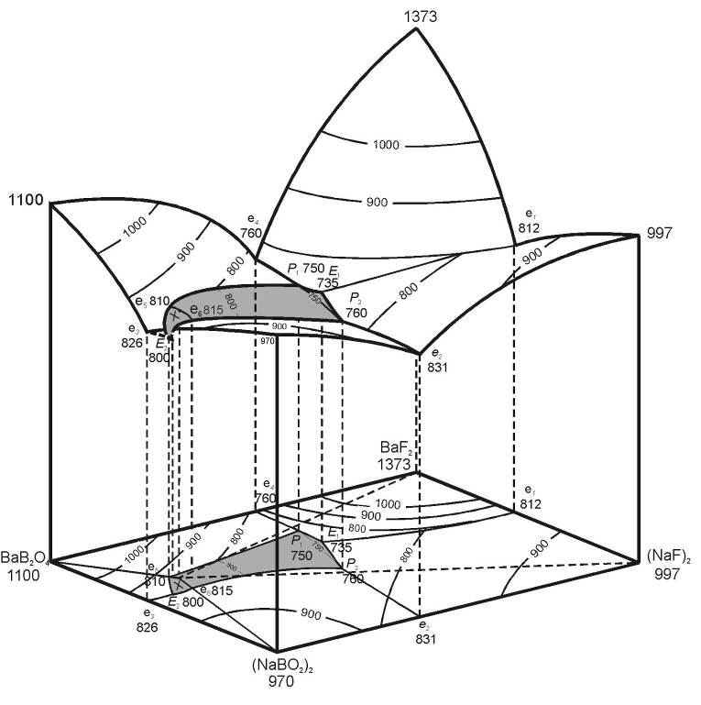
Рисунок 4.1.1. Пространственная диаграмма тройной взаимной системы Na, Ba // BO₂, F.

Проведено сравнительное исследование качества кристаллов BBO, выращенных с использованием различных растворителей: I – 54.5 BaB₂O₄ – 45.5 BaF₂; II – 579.9 BaB₂O₄ – 45.5 (NaF)₂ (59.6 BaB₂O₄–45.5 Ba₂Na₃[B₃O₆]₂F–45.5BaF₂4.5 BaB₂O₄ – 45.5 BaF₂); III – 60 BaB₂O₄ – 40 Ba₂Na₃[B₃O₆]₂F; IV – 70 BaB₂O₄ – 30 (NaBO₂)₂; V – 70 BaB₂O₄ – 30 NaBaBO₃; VI – 70BaB₂O₄ – 22.5NaBaBO₃ – 7.5Ba₂Na₃[B₃O₆]₂F.
При выращивании кристаллов β-BaB₂O₄ в системе BaB₂O₄–BaF₂ в стандартной атмосфере вследствие пирогидролиза BaF₂ происходит изменение состава исходного высокотемпературного раствора и переход к системе BaB₂O₄–BaF₂–BaO, что приводит к образованию напряженных кристаллов, падению коэффициента выхода и, при длительной выдержке, сокристаллизации соединений BaB₂O₄ и Ba₅B₄O₁₁. При этом в кристаллах β-BaB₂O₄ не наблюдается рассеяния лазерного луча.
В системе BaB₂O₄–(NaF)₂ на стадии твердофазного синтеза происходит химическое взаимодействие с образованием продуктов реакции BaF₂ и Ba₂Na₃[B₃O₆]₂F. Последующий пирогидролиз BaF₂ приводит к изменению состава высокотемпературного раствора.
Определена область составов в системе BaB₂O₄–NaBaBO₃–Ba₂Na₃[B₃O₆]₂F, позволяющая воспроизводимо получать кристаллы β-BaB₂O₄ высокого оптического качества.
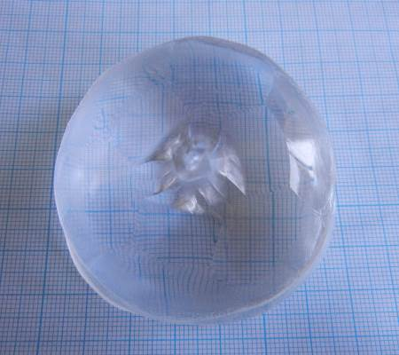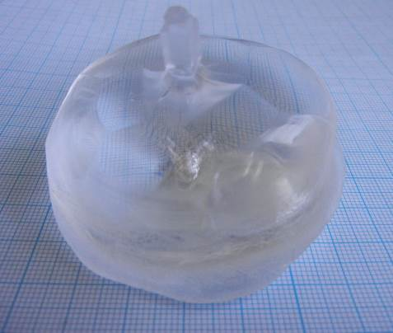
Рисунок 4.1.2. Кристаллы β-BaB₂O₄, выращенные в системе BaB₂O₄–NaBaBO₃–Ba₂Na₃[B₃O₆]₂F.

4.2. Синтез, направленная кристаллизация и исследование образцов твердых растворов в системе Bi₂Te₃-Bi₂Se₃.
Методом Бриджмена полученные слитки из системы Bi₂Te₃-Bi₂Se₃, представляющие собой монокристалл, либо параллельный сросток из нескольких крупных зерен. По этим данным химического анализа можно заключить, что в слитках наблюдается постепенное изменение состава. Известно, что чистый Bi₂Se₃ имеет n- тип проводимости, а стехиометрический Bi₂Te₃ – p-тип. На данный момент идея о возможности получения кристалла, содержащего в себе границу p-n проводимостей, подтверждена для кристалла с составом 0.77Bi₂Te₃ - 0.33Bi₂Se₃ путем предварительных измерений термоэдс. Также продолжались изучения крайних членов изучаемых твердых растворов. Открыт p-n переход в кристалле Bi₂Te₃. Совместно с коллегами из Германии получены новые результаты по изучению электронной структуры поверхности (0001) Bi₂Te₃ при эпитаксиальном нанесении монослоя из молекул органических соединений. Эти данные опубликованы в престижных журналах Nano letters и Nature communications.

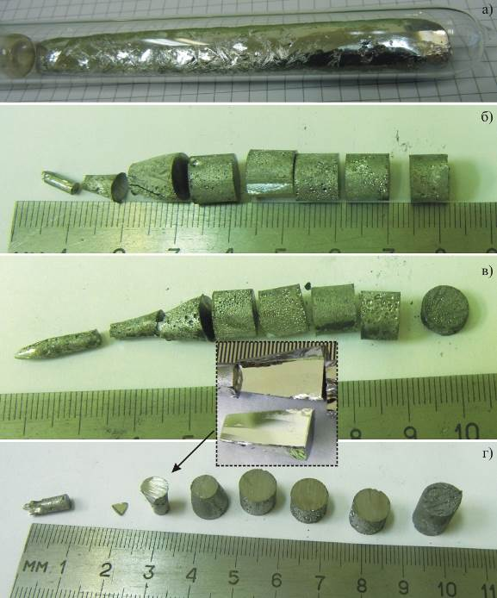
Рисунок 4.3.1. Слиток после синтеза (а) и кристаллы твердых растворов Bi₂Te₃-Bi₂Se₃ с составами 70 (б), 65 (в) и 33 (г) мол.% Bi₂Se₃.

4.3. Выращивание кристаллов LBO в различных кристаллографических направлениях.
Выбрано кристаллографическое направление [011] для выращивания крупногабаритных кристаллов LBO под угол 2-ого типа фазового синхронизма для генерации третьей гармоники от 1064 нм. В серии экспериментов показана возможность выращивания кристаллов в этом направлении с плоской гранью (011) на фронте кристаллизации. Нелинейно-оптические элементы из кристаллов LBO с диаметром апертуры 100 и более мм являются, по сути, незаменимыми элементами при построении лазерных систем высокой мощности и интенсивности.

4.4. Изучение диффузионных процессов в кристаллах тройных Li-содержащих халькогенидов вблизи точки Кюри в атмосфере летучих компонентов.
Установлено, что при температурах близких к точке Кюри имеет место инконгруэнтная сублимация соединений, заключающаяся в существенно различной скорости испарения бинарных халькогенидов. Нарушение стехиометрии в данном случае связано с накоплением в расплаве труднолетучего компонента. Кроме того, имеет место термическая диссоциация в расплавах при высоких температурах (порядка Т кюри и выше). Ярким примером в этом случае может быть названо соединение LiGaTe₂, для которого характерна диссоциация с разложением и расслоением расплава во всей области температур существования жидкой фазы. Получение монокристаллических образцов хорошего качества при наличии перечисленных выше факторов становится сложной технологической задачей. Для выращенных кристаллов тройных халькогенидов характерно сильное оптическое поглощение, которое можно существенно снизить термообработкой их в парах соответствующих бинарных компонентов. Экспериментально установлено, что наиболее благоприятные результаты получаются в случае термообработки кристаллов в парах Li₂HaL.

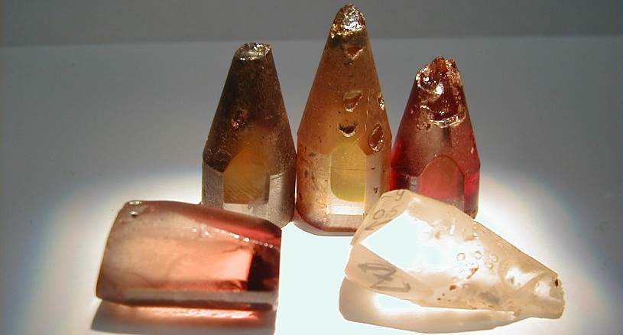
Рисунок 4.4.1 Монокристаллы тройных Li-содержащих галогенидов высокого качества.

4.5. Изучение трансформации пространственной решетки боратных соединений при изоморфном замещении катионов.
В результате экспериментов удалось установить, что в псевдобинарной системе 3Li₂O·7B₂O₃- 3Na₂O·7B₂O₃ существуют твердые растворы, хотя радиусы ионов Li и Na сильно различаются. В структурах этих боратов существуют две позиции для щелочного катиона. Позиция с кч=5 имеется в обеих структурах. Предположительно, натрий входит именно в эту позицию в структуре 3Li₂O·7B₂O₃. Вероятно существование и стехиометрического соединения 3Li₂O·3Na₂O·14B₂O₃. При увеличении от 20% до 50% содержания Na₂O в щелочной части растворителя, концентрация оксида натрия в кристаллах твердого раствора возрастает от 29 % до 43 %. Следовательно, при малых концентрациях оксида натрия коэффициент его распределения больше единицы, но он понижается с увеличением содержания Na₂O в растворителе. Температура ликвидуса на квазибинарной диаграмме 3Li₂O·7B₂O₃ —3Na₂O·7B₂O₃ повышается в исследованном диапазоне концентраций с увеличением содержания Na⁺. Разрушение структуры трибората лития ионами натрия подтверждает отсутствие морфотропии в ряду LiB₃O₅- NaB₃O5.
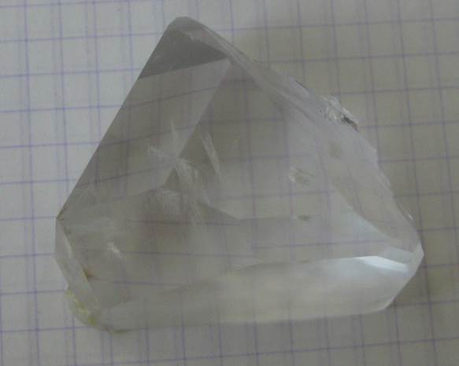
Рисунок 4.5.1. Кристалл (Li_{0.7}Na_{0.3})₃B₇O_{12.}

4.6. Получение новых соединений группыMPbX₄:РЗ, где M=Ba, Sr, Х=F, Br, структурные и спектроскопические исследования полученных образцов.
Были изучены кристаллы соединений галогенидов, включающие атомы Pb²⁺, Pb⁴⁺. Получено соединение BaPb²⁺F₄, а также соединения ряда MPb⁴⁺F₆ (M=Ba, Ca, Mg, Sr). Для соединения BaPb²⁺F₄ была определена структура: Fm-3m, a=6.062 Å. Размер ионного радиуса Pb²⁺ (0.98 Å) соответствует размеру радиусов ионов редкоземельных элементов, поэтому в данной структуре замещение осуществляется в позиции свинца. В связи с этим кристалл BaPbF₄ может рассматриваться в качестве активной среды. В ряду MPb⁴⁺F₆ кристаллическая структура зависит от катиона М: BaPbF₆ имеет пространственную группу R-3m, Z=1, D=6.31, CaPbF₆– Fm-3m, Z=4, D=3.94, MgPbF₆– R-3, Z=3, D=5.16, и SrPbF₆– 42/mmc, Z=2, D=5.58. Радиус иона Pb⁴⁺ составляет 0.65 Å, поэтому в этой позиции замещение может осуществляться при введении в качестве активатора ионов переходных металлов Cr³⁺ (Rион= 0.615 Å), Fe²⁺ (Rион= 0.63 Å).

Соединение | Структура
BaPb²⁺F₄ | Fm-3m  (a=6.062 Å)
BaPb⁴⁺F₆ | R-3m
CaPb⁴⁺F₆ | Fm-3m
MgPb⁴⁺F₆ | R-3
SrPb⁴⁺F₆ | 42/mmc

Заключение
Исследованы фазовые диаграммы ряда систем. Расширен круг новых функциональных кристаллов. Разработаны и усовершенствованы методики получения кристаллов для фотоники и других областей науки и техники.
Кристаллы LBO имеют гораздо более предпочтительные эксплуатационные характеристики и, самое главное, более высокую оптическую однородность, нелинейность, к.п.д. преобразования и лучевую прочность, что позволяет достигать значительного (в несколько раз) повышения эффективности широкоапертурных лазерных систем.
При изучении диффузионных процессов в кристаллах тройных Li-содержащих халькогенидов вблизи точки Кюри установлено, что причиной появления дефектов в кристаллах связана с процессом инконгруэнтного испарения тройные соединений LiBC₂ при температуре близкой к точке плавления. С учетом этого факта выращены кристаллы высокого оптического качества, прзрачные в области УФ- средний/дальний ИК.
Список использованных источников:
- Feigelson, R.S. On the growth of b-BaB₂O₄ (BBO) single crystals from high-temperature solutions: I. Study of solvents of the BaO-Na₂O-B₂O₃ system / R.S. Feigelson, R.J. Raymakers, R.K. Route //J. Crystal Growth, 1989. – V. 97. – P. 352–358.
- Bekker, T.B. Phase equilibria and growth of beta-BaB₂O₄ crystals in the BaB₂O₄-Ba₂Na₃[B₃O₆](₂)F system / T.B. Bekker, A.E. Kokh, P.P. Fedorov, S.Y. Stonoga // Crystallography reports, 2012. – V. 57. – P. 327–331.
- Nikolov, I. Growth and morphology of large LiB₃O₅ single crystals / I.Nikolov, D.Perlov, S.Livneh, E.Sanchez, P.Czechowicz, V.Kondilenko, D.Loiacono // Journal of Crystal Growth, 2011. – V. 331. – P. 1–3.
- Jia, Sh. Low-carrier-concentration crystals of the topological insulator Bi₂Te₂Se / h. Jia, H. Ji, E. Climent-Pascual, M.K. Fuccillo, M.E. Charles, J. Xiong, N.P. Ong, R.J. Cava // Phys. Rev. B, 2011. – V. 84. – P. 235206–235212.
- Beister, H.J. Structural phase transition and optical absorption of LiInSe₂ under pressure / H.J. Beister, S. Ves, W. Honle, K. Syassen // Phys. Rev. B, 1991 – .V. 43. – № 12. – P. 9635–9642.
- Huang, J. Optical properties and phase-matching in LiInS₂ / J. Huang, D. Ren, X. Hu, Y. Qu, Y. Andreev, P. Geiko, A. Shaiduko, S. Grechin // Chin. Opt. Lett., 2003. – V. 1. – № 4. – P. 237–240.
- Chen, W. Widely tunable continious- wave mid-IR radiation (5.5-11μm) by difference frequency generation in LiInS₂ crystal / W.Chen, E.Poullet, J.Burie, D.Boucher. Markus W.Sigrist, J.-J.Zondy, L.Isaenko, A.Yelisseyev, S.Lobanov // Applied Optics, 2005. - V. 44. – № 19. – P. 4123–4129.
- Kokh, A. Dynamic control over the heat field during LBO crystal growth by high temperature solution method / A. Kokh, V. Vlezko, K. Kokh, N. Kononova, Ph. Villeval, D. Lupinski // J Crystal Growth, 2012. – V. 360. – P. 158 – 161.
- Kong, D. Ambipolar field effect in the ternary topological insulator (Bi_{x}Sb_{1-x})Te₃ by composition tuning / D. Kong, Y. Chen, J.J. Cha, Q. Zhang, J.G. Analytis, K. Lai, Z. Liu, S.S. Hong, K.J. Koski, S.-K. Mo, Z. Hussain, I.R. Fisher, Z.-X. Shen, Y. Cui // Nature Nanotech, 2011. – V. 9. – P. 705–709.
- Isaenko, L. Growth and characterization of single crystals of ternary chalcogenides for laser application / L. Isaenko, A. Yelisseyev, S. Lobanov, J.-J. Zondy, I. Thenot, G. Knippels // Optoelectronics review, 2001. – V. 9. – № 2. – Р. 99–105.
- Isaenko, L. Growth and properties of LiGaX₂ (X = S, Se, Te) single crystals for nonlinear optical applications in the mid-IR / L. Isaenko, A. Yelisseyev, S. Lobanov, A. Titov, V. Petrov, J.-J. Zondy, P. Krinitsin, A. Merkulov, V. Vedenyapin, J. Smirnova // Cryst. Res. Technol., 2003. – V. 38. – №3-5. - Р. 379-387.
- Isaenko, L. Growth of new nonlinear crystals LiMX₂ (M = Al, In, Ga; X = S, Se, Te) for the mid-IR optics / L. Isaenko, I. Vasilyeva, A. Yelisseyev, S. Lobanov // J. Crystal Growth, 2005. – V. 275. – P. 217–223.

